Artículos científicos
Análisis Exploratorio aplicado a una evaluación diagnóstica

Exploratory Analysis applied to a diagnostic evaluation

Guillermo Eduardo Cutrera
Universidad Nacional de Mar del Plata, Facultad Ciencias Exactas y Naturales, Argentina
guillecutrera@hotmail.com

Resumen
La práctica generalizada que los docentes llevan a cabo al momento del análisis de la instancia de la evaluación diagnóstica puede inscribirse en una lectura unidimensional de los resultados obtenidos. Este tipo de análisis incluso es solicitado como forma de presentación de los resultados diagnósticos por parte de los equipos directivos institucionales. En este trabajo se reflexionar sobre las limitaciones pedagógicas que posee una evaluación diagnóstica realizada únicamente en términos de un análisis unidimensional. A tal efecto, presentamos la comparación entre la interpretación que posibilita este último nivel de análisis con aquella que puede obtenerse mediante una descripción multidimensional en un contexto de un Análisis Exploratorio de Datos. El análisis se realizó para las respuestas ofrecidas por estudiantes de segundo año de la educación secundaria sobre la temática de continuidad/discontinuidad de la materia.
Palabras clave: Evaluación diagnostica, análisis clasificatorio.

Abstract
The widespread practice performed by teachers upon the diagnostic evaluation instance can respond to a one-dimensional reading of the results. This type of analysis is requested even as diagnostic presentation format of the diagnostic results on the part of institutional management teams. This work reflects on the pedagogical limitations of a diagnostic evaluation conducted only in terms of a one-dimensional analysis. For this purpose, we will introduce the comparison between the interpretation enabling the latest analytical level and the interpretation which can be achieved from a multidimensional description, in a context of an Exploratory Data Analysis. We performed analysis for the answers provided by second year high school students on the topic of the matter's continuity/discontinuity.
Keywords: Diagnostic evaluation, qualifying analysis.
Fecha Recepción: Enero 2020 Fecha Aceptación: Julio 2020

Introducción
El fundamento del Análisis Exploratorio de Datos (AED) es posibilitar la retroalimentación del proceso de conocimiento de la estructura de los datos por parte del investigador. El propósito de un análisis estadístico es doble. Por un lado comparar todos los individuos (unidades de observación) entre sí, y por otro analizar la relación entre las variables Este comienza con un análisis unidimensional, explorando el comportamiento de cada una de las variables. Una vez alcanzado este conocimiento (observando cuales son las categorías de muy baja frecuencia y de mayor frecuencia, ausencia de respuestas), avanza hacia la observación de estructuras más complejas de relaciones. Un análisis bidimensional puede situar al investigador en una posición de mayor conocimiento sobre relaciones que se establecen entre ciertas variables, y luego proceder al análisis descriptivo multidimensional.
Los métodos estadísticos multidimensionales permiten la confrontación de numerosas informaciones conjuntamente, posibilitando un tratamiento adecuado de la información. Las representaciones simplificadas de grandes tablas de datos que estos métodos permiten obtener se han manifestado como un instrumento de síntesis notables. Según Escofier y Pagès (1992) el lugar primordial que ocupa el análisis factorial entre los métodos de análisis de datos se debe, en parte, a las representaciones geométricas de los datos que transforman en distancias euclidianas las proximidades estadísticas entre elementos. Estas representaciones gráficas son también un medio de comunicación notable ya que no es necesario ser estadístico para comprender que la proximidad entre dos puntos traduce la semejanza entre los objetos que representan. Esta representación gráfica de los datos se emplea como instrumento de investigación y no solamente como un modo de resumen y de presentación de las observaciones (Crivisqui, 1993).
Una de las aplicaciones de estos métodos es el análisis del conjunto de respuestas a un cuestionario. Cada pregunta constituye una variable (cualitativa) cuyas modalidades son las respuestas propuestas (entre las cuales cada encuestado debe elegir una única), a partir de lo que se realiza un análisis descriptivo de relaciones entre varias variables, lo que se denomina análisis factorial de correspondencias múltiples (AFCM)
En el análisis se introducen las variables dentro de dos categorías: variables activas y variables ilustrativas (o suplementarias). Las activas son aquellas que conforman la estructura de la nube de puntos que será analizada en un espacio multimensional. Deben responder a un criterio de homogeneidad (deben pertenecer a un mismo tema ó punto de vista) y de exhaustividad (deben describir totalmente ese tema). Las ilustrativas se proyectan en el espacio multidimensional en forma independiente. Se trata de establecer la correspondencia entre las categorías de cada una de ellas y las pertenecientes a las variables activas.
La fase del AFCM permite visualizar las relaciones entre las variables activas seleccionadas para describir la muestra. Las diferentes modalidades de respuesta a estas variables constituyen una determinada configuración de puntos en el subespacio, por lo general reducido a un plano. Este subespacio es escogido para dar una representación tan correcta como posible de las distancias entre puntos colocando en un mismo gráfico las modalidades asociadas a las cuestiones ilustrativas, será posible apreciar de forma global las dependencias entre respuestas y encontrar eventualmente el hilo conductor de una interpretación del fenómeno (CISIA, 1994).
Para comprender la estructura de la información es necesario combinar el análisis con técnicas de clasificación. Los métodos de clasificación están destinados a producir una representación gráfica de la información contenida en la tabla de datos. Se llaman «clases» a los subconjuntos de individuos de ese espacio de representación que son identificables porque en ciertas zonas del espacio existe una gran densidad de individuos, y en las zonas del espacio que separa esos subconjuntos existe una baja densidad de individuos.
En este proceso, pueden producirse distintas etapas, en las cuales el investigador se plantea la reconsideración de las variables incluidas originalmente dentro del conjunto de variables consideradas originalmente para llevar a cabo el análisis, y los umbrales para los filtros que determinarán las categorías que serán incluidas en el análisis. Esto conduce al investigador a un gradual incremento de su conocimiento acerca de la “estructura” de los datos, hasta el momento en que logra explicitar la misma en un “resultado”. En términos de descripción multidimensional, éste generalmente se traduce en una o más tipologías y las relaciones existentes entre las mismas u otras variables suplementarias.
Paralelamente, le permite comparar las unidades de observación observando en qué clases de la tipología se ubica cada una de ellas y cuales son los individuos más “típicos” de cada clase.
Esto implica en forma simultánea, el desarrollo de procedimientos algorítmicos que generalmente son considerados “objetivos” y operaciones “artesanales” del investigador. Siguiendo a Escofier y Pages, existen significaciones complementarias del término “interpretación de los resultados”. Por una parte, en cuanto a la explicitación de las relaciones contenidas en los resultados del análisis factorial en términos de los datos iniciales. Por otra parte, en un contexto exterior a los datos analizados que supone la experiencia general del analista y sus conocimientos sobre el fenómeno estudiado. Desde cada una de estas significaciones se logra ampliar el conocimiento sobre el objeto de análisis. Lo personal es la reevaluación de esos hechos en la perspectiva de los conocimientos de que dispone el analista sobre el problema que estudia. Esos conocimientos son exteriores a la tabla de datos. Esto da un peso diferente a las informaciones, lo cual determina la presentación de los resultados. En la práctica cotidiana, estas diferentes dimensiones de la interpretación de resultados se conjugan, se combinan y se complementan armoniosamente en la medida en que el utilizador adquiere la «maestría» del instrumento. (Crivisqui E., 1999).
Las características distintivas de cada una de estas instancias evaluativas han sido ampliamente referenciadas en diferentes trabajos (Ferra, M., López, R., 2016; Santa Cruz, C., Espinoza, V., Torres, E., & Lazcano, G. ,2016; Córdova, K., 2018; Pedrajas, A. P., López, F. J. P., & Martínez, J. M. 2016; Poggi, M, 2016). De estas tres instancias –inicial, formativa, sumativa-, en el presente trabajo nos interesamos en la evaluación diagnóstica en el contexto del aprendizaje de la Química. Las practicas docentes relacionadas a esta instancia evaluativa se han centrado, tradicionalmente, en la “indagación de ideas previas”, enmarcada en una próspera línea de investigación en concepciones alternativas que se constituyera en el “núcleo duro” de la didáctica en ciencias, a juzgar por el crecimiento que, durante las últimas tres décadas ha mostrado el número de publicaciones en el tema (Furió, 1996; Dávila Acedo, M., Sánchez Martín, J., & Borrachero Cortés, A. B., 2017; Carriazo, J. G., Aponte, F. M. J., & Caballero, M. F. M., 2015;
Crespo, M. Á. G., & Pozo, J. I., 2017; Jiménez-Aponte, F. M., Molina, M. F., & Carriazo, J. G., 2015; Crespo, M. Á. G., & Pozo, J. I., 2001; Stavy, R., 2012; Molina, J. E. C., 2017). La práctica generalizada que los docentes llevan a cabo al momento del análisis de la instancia de la evaluación diagnóstica puede inscribirse en una lectura unidimensional de los resultados obtenidos. Este tipo de análisis incluso es solicitado como forma de presentación de los resultados diagnósticos por parte de los equipos directivos institucionales. En este trabajo nos proponemos reflexionar sobre las limitaciones pedagógicas que posee una evaluación diagnóstica realizada únicamente en términos de un análisis unidimensional. A tal efecto, presentaremos la comparación entre la interpretación que posibilita este nivel de análisis con aquella que puede obtenerse mediante una descripción multidimensional en un contexto de AED.

Material y Método
Se realizó un análisis de las evaluaciones realizadas a 211 alumnos ingresantes al primer año del nivel Polimodal modalidad Ciencias Naturales de 6 instituciones educativas de la Provincia de Buenos Aires, Argentina.
La prueba está confeccionada por 3 ítems, los dos primeros con 5 modalidades de respuesta y el tercero con tres modalidades. En cada una de ellas, sólo una es correcta. La última modalidad de cada ítem corresponde a una opción alternativa a las propuestas en las otras modalidades. Esta indicaba que ninguna de las opciones dadas era correcta y la misma debía ser propuesta por el alumno. En las ocasiones de selección de esta modalidad, ningún alumno propuso una respuesta alternativa a las ofrecidas.
Las tres primeras preguntas fueron tomadas de trabajos de Osborne, R y Freyberg, P (Osborne y Freyberg, 1991). La cuarta hace referencia a una experiencia citada en algunos libros de texto de nivel escolar. Las preguntas realizadas y las correspondientes modalidades de respuesta se muestran en el Apéndice.
Las variables del estudio corresponden a los tres ítems. Las modalidades asociadas a cada variable están constituidas por cada una de las opciones de respuesta.
Para su identificación, las variables fueron denominadas como “Plato” ó 1, “Vaso” ó 2 y “Aire” ó 3. Sus correspondientes modalidades fueron identificadas con los números 1 a 5 según el orden en que fueron presentadas en la evaluación, por ejemplo la selección de la opción 2 a la pregunta 1 fue identificada como “1.2” o como “Plato 2” indistintamente.
Para realizar el análisis estadístico se utilizaron los paquetes EPI-INFO v. 6.04 y SPAD.N
Se realizó en primera instancia un análisis unidimensional.
A continuación se efectuó un análisis multidimensional, mediante un análisis factorial de correspondencias múltiples (AFCM), seguidas de una clasificación jerárquica y una partición en cuatro clases. Se definió una nueva variable tipológica y se obtuvieron las tablas de contingencia para describir la relación entre dicha variable y las restantes definidas en el estudio.
Se consideraron como variables activas del AFCM los tres ítems de la evaluación. A partir del análisis unidimensional se determinaron las categorías de baja respuesta (menor al 4 %). Se consideraron como individuos activos a aquellos que respondieron cada una de las preguntas realizadas. Los restantes fueron considerados como ilustrativos o suplementarios. También se incluyeron como individuos suplementarios aquellos cuya respuesta corresponde a una categoría de baja frecuencia, con el propósito de evitar un desequilibrio de la nube de puntos a partir de la concentración de la varianza en las categorías de muy baja respuesta. De esta forma el número de individuos activos fue 200 y los ilustrativos 11.
Se retuvieron en total 8 categorías, tres de la variable 1 (1.2, 1.3 y 1.4), tres de la variable 2 (2.2, 2.3 y 2.4) y las dos categorías de la variable 3 (3.1 y 3.2).
La descripción de las clases de la tipología se realizó utilizando la información obtenida de la constitución de las clases conjuntamente a la producida a partir del análisis de las tablas de contingencia mencionadas.
El número de clases óptimo para definir la tipología, se decidió a partir del análisis del árbol de clasificación jerárquica y los índices de nivel correspondientes.
Para establecer la significación estadística de las diferencias obtenidas en la construcción de la tipología, se utilizaron los valores de test brindados por el paquete estadistico SPAD-N. Estos valores se obtienen en base a una distribución hipergeométrica, y que se interpretan como los valores z de una normal estandarizada. Se consideraron como valor límite al correspondiente a una probabilidad igual a 0,01.
Para a significación estadística de las diferencias halladas en las tablas de contingencia se obtuvo el valor de 2.

Resultados
Análisis unidimensional
En la Tabla 1 y la correspondiente Figura 1 se presentan las distribuciones de frecuencias de cada modalidad de respuesta de los 3 ítems analizados.
En el ítem 1 existen dos modalidades que concentran la mayor parte de las respuestas, siendo la respuesta correcta (1.4) la de mayor frecuencia. Ningún alumno seleccionó la categoría 1.1. Para el ítem 2, la opción correcta (2.3) fue seleccionada sólo por el 19,4 %, en tanto que las modalidades 2.2 y 2.4 representan las respuestas más frecuentes. La distribución de las respuestas a las 2 categorías del ítem 3 sólo difiere en un 6 %.

Tabla 1. Distribuciones de frecuencia de cada modalidad de respuesta de los 3 ítems analizados 3 ítems analizados en la prueba diagnóstica realizadas a 211 estudiantes de segundo año de la educación secundaria 6 instituciones educativas de la Provincia de Buenos Aires, Argentina.
ITEM 1 | Nº | %
modalidad 1.1 | 0 | 0
modalidad 1.2 | 17 | 8
modalidad 1.3 | 65 | 30.8
modalidad 1.4 | 126 | 59.8
modalidad 1.5 | 3 | 1.4
Total | 211 | 100
ITEM 2
modalidad 2.1 | 3 | 1.4
modalidad 2.2 | 95 | 45
modalidad 2.3 | 41 | 19.4
modalidad 2.4 | 67 | 31.8
modalidad 2.5 | 5 | 2.4
Total | 211 | 100
ITEM 3
modalidad 3.1 | 112 | 53.1
modalidad 3.2 | 99 | 46.9
Total | 211 | 100
Fuente: elaboración propia

Figura 1. Distribuciones de frecuencia de de cada modalidad de respuesta de los 3 ítems analizados en la prueba la prueba diagnóstica realizada a 211 estudiantes de segundo año de la educación secundaria 6 instituciones educativas de la Provincia de Buenos Aires, Argentina.
.
Fuente: elaboración propia

Descripción del análisis factorial de correspondencias múltiples
La varianza total se repartió en 5 ejes factoriales. A partir del análisis del gráfico de los valores propios que brinda el paquete SPAD.N, se seleccionaron los tres primeros que reúnen el 71,5 % de la varianza total.
A partir del análisis de la tabla de coordenadas y contribuciones de las variables activas, se observa que el primer eje opone los ítem 1.3 y 2.2 (ambas respuestas incorrectas) a los ítem 1.2 y 2.4 (ambas respuestas incorrectas). El eje 2 opone las respuestas 1.2 y 1.3 (ambas respuestas incorrectas) a los ítem 1.4 y 2.3 (ambas respuestas correctas). Estas oposiciones pueden apreciarse en el primer plano factorial (Figura 2)
Las respuestas al ítem 3 no son contributivas a los dos primeros ejes, y contribuyen al tercer eje con el 74,2 % de su inercia. Debido a la importancia de la descripción de este factor, resulta relevante la representación del segundo plano factorial.

Descripción de las clases de la tipología obtenida y su relación con las variables estudiadas
La primera clase está formada por 78 evaluaciones y configura el patrón de respuestas mayoritariamente correctas. La mitad del total de alumnos que compone la clase contestó correctamente el ítem 1, el 90% contestó correctamente el ítem 2 y el 77,8 % contestó correctamente el ítem 3. La totalidad de las evaluaciones de los alumnos que respondieron correctamente al ítem 1 se encuentra en la clase, el 58 % de las evaluaciones con respuestas correctas al ítem 2 y el 63,6 % con respuestas correctas al ítem 3.
En todos los casos, la diferencia respecto del perfil marginal fue estadísticamente significativa (p<0,001).
La segunda clase está constituida por 49 evaluaciones. Todas las evaluaciones de los alumnos de esta clase contestaron correctamente el ítem 1. Las evaluaciones que respondieron correctamente al ítem 1 se reparten entre esta clase (41 %) y la clase 1 (59%)
La totalidad de las evaluaciones de esta clase, incluyen la respuesta incorrecta del ítem 3.
Las dos terceras partes del total de las evaluaciones correspondientes a esta clase incluyen la selección de la categoría de respuesta incorrecta 2.2.
En todos los casos, la diferencia respecto del perfil marginal fue estadísticamente significativa (p=<0,001)
La tercera clase está constituida por 16 evaluaciones y está formada en su totalidad por respuestas incorrectas a los ítem 1 y 2. La totalidad de las evaluaciones incluye la categoría 2 del ítem 1 y el 81,3 % la categoría 4 del ítem 2. En ambos casos, la diferencia respecto del perfil marginal fue estadísticamente significativa (p=< 0,001).
Las respuestas de las evaluaciones de esta clase al ítem 3, se reparten prácticamente por igual en las dos categorías del mismo. Dado que los perfiles son similares al perfil marginal (p>0,05), las modalidades asociadas a las respuestas a este ítem no caracterizan la clase.
La cuarta clase está constituida por 53 evaluaciones y está formada en su totalidad por respuestas incorrectas a los ítem 1 y 2. La totalidad responde la categoría 3 del ítem 1 y el 70 % incluye la selección de la categoría 2.2. En ambos casos, la diferencia respecto del perfil marginal fue estadísticamente significativa (p=<0,001)
Al igual que en la clase anterior, los perfiles correspondientes a las categorías del ítem 3 son similares al perfil marginal (p>0,05) por lo que las modalidades asociadas a las respuestas a este ítem no caracterizan a esta última clase.
En el primer plano factorial (Figura 2), la primera clase se proyecta en el primer cuadrante. El centro de gravedad correspondiente a la segunda clase se proyecta en el semieje negativo del primer eje factorial y las modalidades correspondientes en el primer y tercer cuadrante. La tercera clase se proyecta en el cuarto cuadrante y la cuarta clase en el sector inferior izquierdo del tercer cuadrante.
En el segundo plano factorial (Figura 3), el centro de gravedad de la primera clase se proyecta en el cuarto cuadrante y las modalidades correspondientes en el primer y cuarto cuadrante. El centro de gravedad correspondiente a la segunda clase se proyecta en el segundo cuadrante y las categorías correspondientes en el primer y segundo cuadrante. El centro de gravedad de la tercera clase se proyecta a la derecha del primer cuadrante y el centro de gravedad de la cuarta clase en el cuarto cuadrante.
En este plano se advierte claramente la oposición de las categorías correspondientes a la variable AIRE (3) en el tercer eje.

Figura 2. Representación del primer plano factorial del AFCM de las respuestas obtenidas al diagnóstico y proyección de los centros de gravedad de las cuatro clases obtenidas a partir del análisis de 3 ítems pertenecientes a la prueba diagnóstica realizada a 211 estudiantes de segundo año de la educación secundaria 6 instituciones educativas de la Provincia de Buenos Aires, Argentina
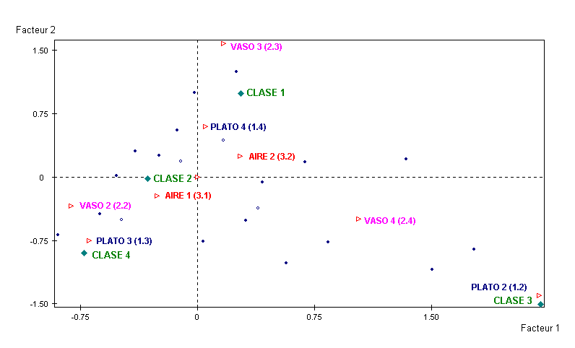
Fuente: elaboración propia

Figura 3. Representación del segundo plano factorial del AFCM de las respuestas obtenidas al diagnóstico y proyección de los centros de gravedad de las cuatro clases obtenidas a partir del análisis de 3 ítems pertenecientes a la prueba diagnóstica realizada a 211 estudiantes de segundo año de la educación secundaria 6 instituciones educativas de la Provincia de Buenos Aires, Argentina.
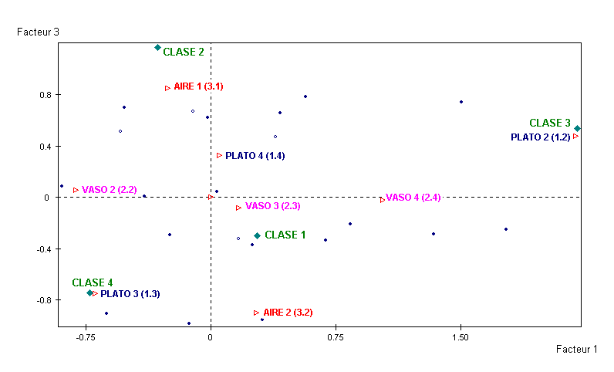
Fuente: elaboración propia

Discusión
Los niveles de análisis explicitados en este trabajo, sobre los resultados de una instancia diagnóstica, permiten dar cuenta de diferentes niveles de complejidad en la interpretación de las respuestas. El análisis unidimensional nos permite conocer las categorías de mayor y de menor respuesta pero sólo a través de este análisis no es posible comprender la estructura de las relaciones que se establecen entre las distintas modalidades de respuesta.
El análisis multidimensional, en cambio, nos muestra cómo se agrupan las distintas modalidades de respuesta de todos los ítems en forma simultánea. A partir del mismo fue posible obtener una tipología de respuestas, lo que implica agrupar individuos con formas de pensamiento análogos y diferenciarlos de otros patrones de respuesta.
El análisis de los patrones de respuesta implica trabajar en el espacio de las modalidades de las variables o dimensiones. Sin embargo, este espacio se corresponde con el de los individuos que brindaron tales respuestas. Por lo tanto, es posible identificar los individuos que pertenecen a dichas clases y sus características personales. Esta doble relación (correspondencia) entre el espacio de las modalidades y de los individuos, constituye un aspecto fundamental por la riqueza de las relaciones que pueden obtenerse.
El espacio de las modalidades de respuestas está estructurado en conjuntos de modalidades de respuesta asociadas estadísticamente entre sí. Por un lado, cada uno de éstos incluye un conjunto homogéneo de respuestas (mínima varianza intraclase); por otro, se diferencian entre sí presentando una máxima varianza interclase.
Atendiendo a esto último, si un docente recurre a un tradicional análisis unidimensional de las respuestas obtenidas a los distintos ítems, sólo podrá realizar la identificación de los alumnos que dieron cada una de las respuestas. En tal sentido, limitará su posibilidad de análisis en un triple sentido: en lo que refiere a los espacios de las modalidades, de los individuos y de las correspondencias entre ambos. En el espacio de las modalidades, no podrá identificar ninguna estructura de respuesta (tipología) en relación al conjunto de ítems; en consecuencia, no podrá identificar cómo se distribuyen los alumnos en las diferentes estructuras.
Dado que para la construcción de la tipología se utilizó la información contenida en los tres primeros ejes factoriales, el análisis de las relaciones que se verificaron en la descripción de la misma requirió la interpretación conjunta de más de un plano factorial.
La observación simultánea de los dos primeros planos factoriales, permite apreciar lo observado en la tabla de coordenadas y contribuciones en relación al aporte de cada variable a la construcción de los tres ejes. En particular se advierte en forma destacada la contribución de la variable 3 a la construcción del tercer eje, y de las variables 1 y 2 a la construcción de los dos primeros ejes.

Conclusiones
Uno de los principales propósitos en la educación de la mayor parte de las currículas de ciencias de los cursos de enseñanza secundaria, consiste en que los alumnos puedan comprender el modelo de partículas de la materia, debido a que en la ciencia actual la noción fundamental de que toda la materia está compuesta de partículas y no es continua resulta de primordial importancia para la explicación causal de cualquier tipo de cambio material. El conocimiento que los alumnos ingresantes a la universidad poseen sobre procesos físicos sencillos como el cambio de estado, condiciona la elaboración de conceptos de mayor complejidad.
Si entendemos que la finalidad de una instancia diagnóstica es ofrecer herramientas al docente para diagramar sus estrategias de intervención pedagógica a futuro, consideramos que identificar las estructuras de respuestas que brindan los alumnos (entendiendo “estructura” según la conceptualización precedente), es un medio pertinente a tal fin. Por esto, el análisis unidimensional constituye una primera etapa del análisis exploratorio, pero por sí solo resulta totalmente insuficiente.
Es posible definir, al menos, dos líneas que permitan explicitar la complejidad inherente a este analisis. En una primera línea podría considerarse uno de los ítems de respuesta como variable suplementaria, con el propósito de indagar cómo sus modalidades de respuesta se asocian con aquellas que corresponden a las consideradas como variables activas. Por ejemplo, si tenemos en cuenta que las modalidades de respuesta al ítem 3 remiten a modelos contínuo/discontínuo de la materia, sería interesante observar a estas dos modalidades con relación a la estructura de respuesta de los ítems restantes.
Una segunda línea puede consistir en instituir como suplementarias variables sociodescriptivas relativas a la persona y/u otras vinculadas a la institución escolar en la cual finalizó el nivel educativo anterior, entre otras.
En el contexto del sistema educativo de la Provincia de Buenos Aires, (Argentina), esta última consideración adquiere particular importancia. Dada la heterogeneidad de las condiciones en que ingresan los alumnos al nivel educativo secundario de la Provincia de Buenos Aires, podrían considerarse variables sociodescriptivas que contienen información significativa, especialmente en aquellos alumnos que han cursado el nivel educativo anterior en otras instituciones educativas.

Referencias
Carriazo, J. G., Aponte, F. M. J., & Caballero, M. F. M. (2015). Investigación de las Concepciones Alternativas sobre Ácidos y Bases en Estudiantes de Secundaria. Scientia et technica, 20(2), 188-194.
CISIA (1994). Centre International de Statistique et d’Informatique Appliquées.
CDC (1996). Centers For Diseasse Control & Prevernter.
Crespo, M. Á. G., & Pozo, J. I. (2001). La consistencia de las teorías sobre la naturaleza de la materia: una comparación entre las teorías científicas y las teorías implícitas. Infancia y aprendizaje, 24(4), 441-459.
Crespo, M. Á. G., & Pozo, J. I. (2017). Las teorías sobre la estructura de la materia: discontinuidad y vacío. Tarbiya, revista de Investigación e Innovación Educativa, (26).
Crivisqui, Eduardo (1993). Análisis Factorial de Correspondencias Múltiples. Centro de Publicaciones. Laboratorio de Informática Social. Universidad Católica Nuestra Señora de la Asunción. Asunción del Paraguay.
Crivisqui E. (1999). Presentación del método de Análisis Factorial de correspondencias Simples y Múltiples. Programa PRESTA.
Crivisqui, Eduardo (s/a). Presentación de los métodos de clasificación. Programa PRESTA. (Programme de Recherche et D' Enseignement en Statistique Apliquee) Universite Libre de Bruxelles.
CISIA (1994). Manual SPAD.N. Centre International de Statistique et d`Informatique Appliquees pag. 128
Córdova, K. E. G. (2018). Evaluación del aprendizaje: retos y mejores prácticas. Editorial Digital del Tecnológico de Monterrey.
Dávila Acedo, M., Sánchez Martín, J., & Borrachero Cortés, A. B. (2017). Las ideas previas sobre cambios físicos y químicos de la materia, y las emociones en alumnos de Educación Secundaria. Enseñanza de las ciencias, (Extra), 3977-3984.
Driver, R.; (1988). Un enfoque constructivista para el desarrollo del currículo en ciencias. Enseñanza de las Ciencias, 6(2), 109-120.
Escofier Brigitte; Pagès Jerôme. (1992). Análisis Factoriales simples y múltiples. Objetivos, métodos e interpretación. Ed. Universidad del País Vasco. Bilbao.
Ferra, Miguel Pérez; López, Rocío Quijano. Evaluar no es calificar: hacia una evaluación formativa. Aprendiendo a enseñar, 2016, vol. 58, p. 160.
Furió Mas, C. (1996). Las concepciones alternativas del alumnado en ciencias: dos décadas de investigación. Resultados y tendencias; Alambique Número 7. Graó.
Jiménez-Aponte, F. M., Molina, M. F., & Carriazo, J. G. (2015). Investigación de las Concepciones Alternativas sobre Ácidos y Bases en Estudiantes de Secundaria. Scientia Et Technica, 20(2).
Lebart Ludovic; Morineau Alain; Fénelon Jean-Pierre (1985). Tratamiento Estadístico de Datos. Marcombo Boixareu Ed. Barcelona.
Molina, J. E. C. (2017). Descripción de los términos idea previa, preconcepción y concepciones alternativas o espontáneas y su posible uso en las clases de química. Seres, Saberes y Contextos, 2(2), 90-96.
Osborne, R; Freyberg, P. (1991). El aprendizaje de las ciencias. Implicaciones de la ciencia de los alumnos. Narcea, S.A. de ediciones. Madrid.
Pedrajas, A. P., López, F. J. P., & Martínez, J. M. O. (2016). Concepciones sobre evaluación en la formación inicial del profesorado de Ciencias, Tecnología y Matemáticas. Revista Iberoamericana de Evaluación Educativa, 9(1), 91-107.
Poggi, M. (2016). Evaluación educativa. Sobre sentidos y práctica. Revista Iberoamericana de Evaluación Educativa, 1(1).
Pozo, J.; Gómez Crespo, M.; Limón, M.; Sanz Serrano, A. (1991). Procesos cognitivos en la comprensión de la ciencia: Las ideas de los adolescentes sobre la química. Centro de publicaciones del Ministerio de Educación y Ciencia: C.I.D.E.
Santa Cruz, C., Espinoza, V., Torres, E., & Lazcano, G. (2016). Informe número 2: revisión de literatura sobre modelos, estrategias y buenas prácticas de evaluación diferenciada. UNESCO-MINEDUC. Santiago de Chile.
Stavy, R. (2012). Conceptual development of basic ideas in chemistry. Learning Science in the Schools (pp. 143-166). Routledge.

Apéndice
- Cuando un plato se deja sobre una mesada después de lavarse, al cabo de un rato está completamente seco.
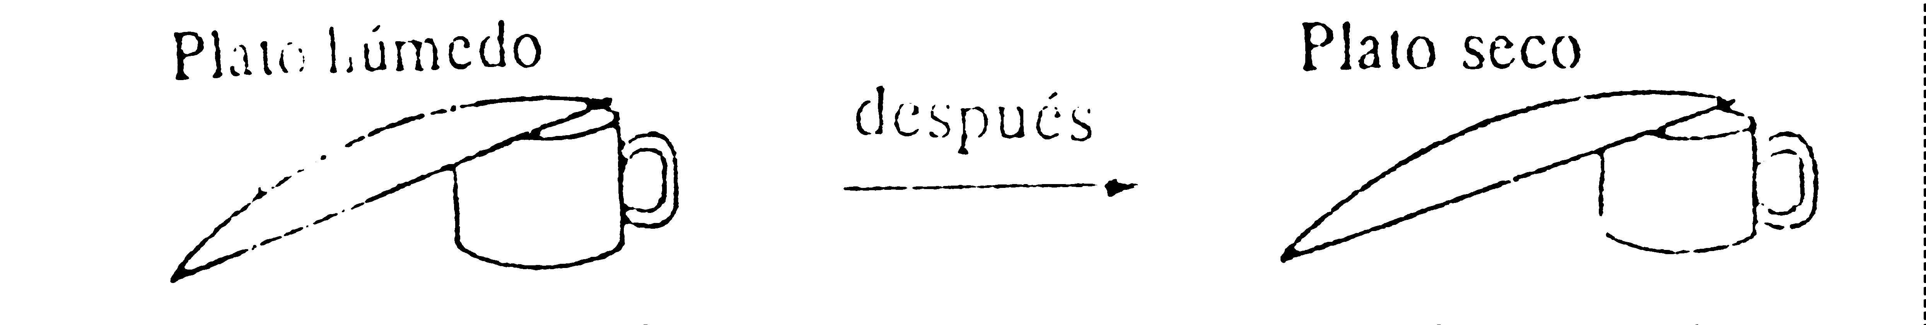

¿Qué ocurre con el agua que no gotea sobre la mesada?
- Se mete en el plato.
- Se seca y no existe ya como nada.
- Se transforma en oxígeno e hidrógeno en el aire.
- Va al aire en forma de pequeñas partículas de agua.
Marca la respuesta que consideres correcta. Si piensas que ninguna de las respuestas anteriores es la correcta escribe la que creas sea la correcta.

- Un tarro pequeño está lleno de hielo, la tapa está fuertemente ajustada y el exterior del tarro se seca con una servilleta, quince minutos después el exterior del tarro está húmedo.

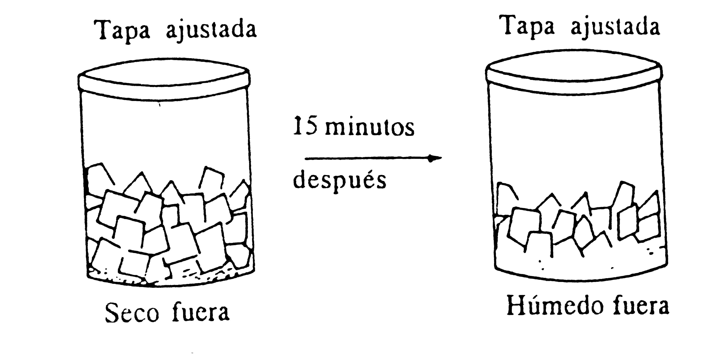

¿De dónde procede el agua del exterior del tarro?
- El agua del hielo derretido sale a través del vidrio.
- El frío hace que el oxígeno y el hidrógeno del aire formen agua.
- El agua del aire se adhiere al vidrio frío.
- El frío pasa a través del vidrio y se convierte en agua.

Marca la respuesta que consideres correcta. Si piensas que ninguna de las respuestas anteriores es la correcta escribe la que creas sea la correcta.

- Considera que tiene unos “anteojos mágicos” con los que puede ver el aire que está en el interior del frasco. ¿Cuál de los siguientes dos esquemas consideras que representa mejor al aire en el interior del frasco?

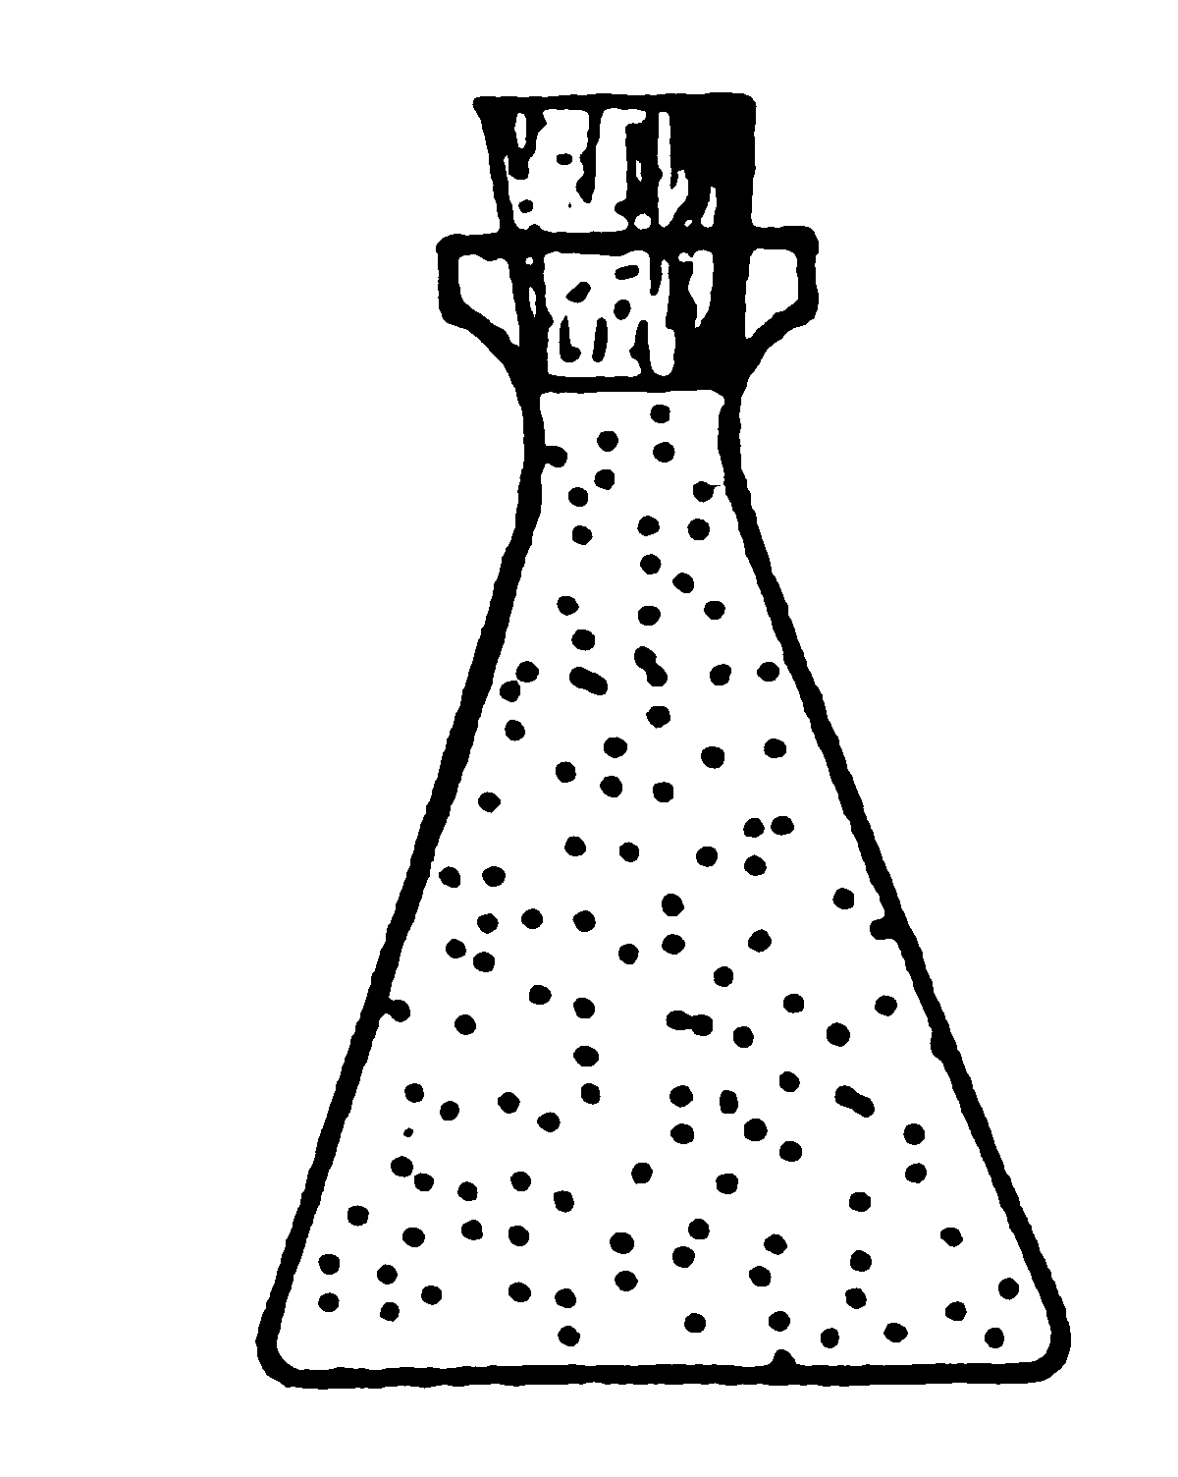
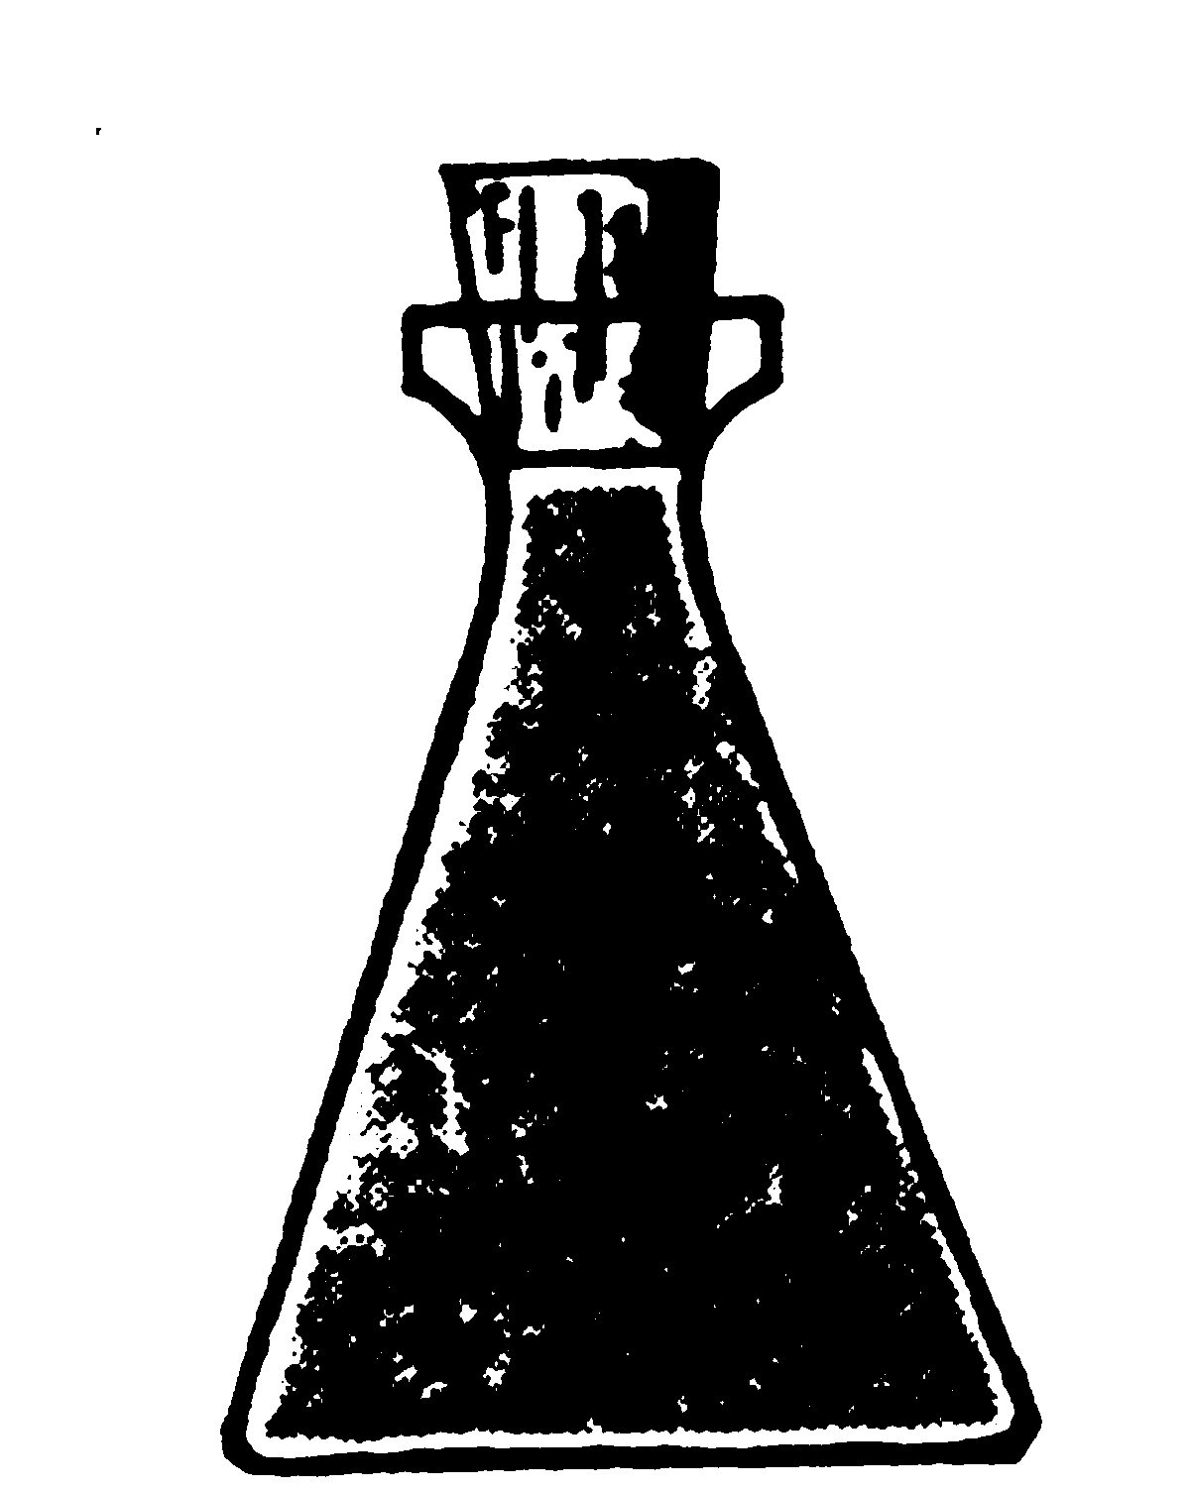

- b)
De no estar de acuerdo con ninguna de las dos opciones anteriores, por favor dibuja la que consideres adecuada.

